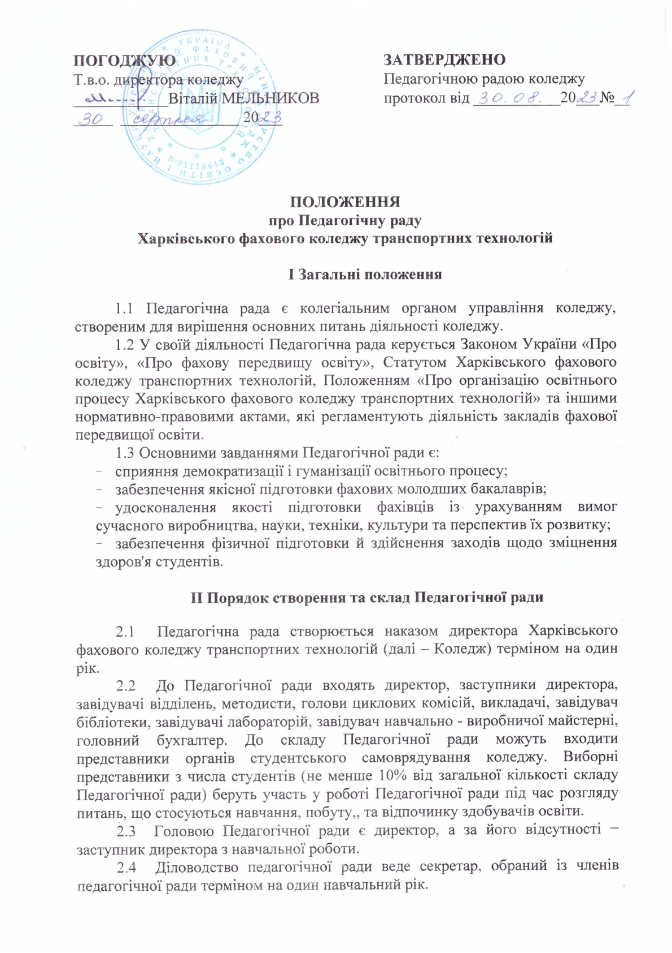  ПОГОДЖУЮ  Т.в.о. директора коледжу  ____________Віталій МЕЛЬНИКОВ  _____ _______________ 20___ | ЗАТВЕРДЖЕНО  Педагогічною радою коледжу  протокол від ___________20___№__

ПОЛОЖЕННЯ
про Педагогічну раду
Харківського фахового коледжу транспортних технологій

І Загальні положення

1.1 Педагогічна рада є колегіальним органом управління коледжу, створеним для вирішення основних питань діяльності коледжу.
1.2 У своїй діяльності Педагогічна рада керується Законом України «Про освіту», «Про фахову передвищу освіту», Статутом Харківського фахового коледжу транспортних технологій, Положенням «Про організацію освітнього процесу Харківського фахового коледжу транспортних технологій» та іншими нормативно-правовими актами, які регламентують діяльність закладів фахової передвищої освіти.
1.3 Основними завданнями Педагогічної ради є:
- сприяння демократизації і гуманізації освітнього процесу;
- забезпечення якісної підготовки фахових молодших бакалаврів;
- удосконалення якості підготовки фахівців із урахуванням вимог сучасного виробництва, науки, техніки, культури та перспектив їх розвитку;
- забезпечення фізичної підготовки й здійснення заходів щодо зміцнення здоров'я студентів.

ІІ Порядок створення та склад Педагогічної ради

2.1 Педагогічна рада створюється наказом директора Харківського фахового коледжу транспортних технологій (далі – Коледж) терміном на один рік.
2.2 До Педагогічної ради входять директор, заступники директора, завідувачі відділень, методисти, голови циклових комісій, викладачі, завідувач бібліотеки, завідувачі лабораторій, завідувач навчально - виробничої майстерні, головний бухгалтер. До складу Педагогічної ради можуть входити представники органів студентського самоврядування коледжу. Виборні представники з числа студентів (не менше 10% від загальної кількості складу Педагогічної ради) беруть участь у роботі Педагогічної ради під час розгляду питань, що стосуються навчання, побуту,, та відпочинку здобувачів освіти.
2.3 Головою Педагогічної ради є директор, а за його відсутності − заступник директора з навчальної роботи.
2.4 Діловодство педагогічної ради веде секретар, обраний із членів педагогічної ради терміном на один навчальний рік.
ІІІ Повноваження Педагогічної ради

3.1 Педагогічна рада коледжу:
3.1.1 Визначає стратегію і перспективні напрями розвитку коледжу.
3.1.2 Розглядає проєкт Статуту коледжу, а також пропозиції щодо внесення змін до нього.
3.1.3 Розглядає проєкт кошторису коледжу та річний фінансовий звіт коледжу.
3.1.4 Ухвалює відповідно до законодавства рішення про розміщення власних надходжень коледжу у територіальному органі казначейського обслуговування бюджетних коштів та/або банківських установах.
3.1.5 Визначає систему та затверджує процедури внутрішнього забезпечення якості освіти, включаючи систему та механізми забезпечення академічної доброчесності.
3.1.6 Погоджує за поданням директора коледжу рішення про утворення, реорганізацію, перетворення або ліквідацію структурних підрозділів.
3.1.7 Затверджує положення про організацію освітнього процесу.
3.1.8 Вносить подання про відкликання директора коледжу з підстав, передбачених законодавством України, Статутом Харківського фахового коледжу транспортних технологій.
3.1.9 Обговорює питання та визначає заходи з підвищення кваліфікації педагогічних працівників, розвитку їхньої творчої ініціативи, затверджує щорічний план підвищення кваліфікації педагогічних працівників коледжу.
3.1.10 Приймає рішення та рекомендації з питань впровадження в освітній процес кращого педагогічного досвіду та інновацій, участі в дослідницькій, експериментальній, інноваційній діяльності, співпраці з іншими закладами освіти, науковими установами, фізичними та юридичними особами, які можуть сприяти розвитку коледжу.
3.1.11 Має право ініціювати проведення позапланового інституційного аудиту коледжу.
3.1.12 Приймає рішення з питань вдосконалення методичного забезпечення освітнього процесу коледжу.
3.1.13 Приймає рішення з питань відповідальності учасників освітнього процесу за порушення академічної доброчесності.
3.1.14 За поданням директора коледжу надає згоду на призначення завідувачів відділень та голів циклових комісій.
  - Педагогічна рада коледжу розглядає:
    - Стан і підсумки освітньої та методичної роботи в коледжі.
3.2.2 Питання формування контингенту та стан профорієнтаційної роботи.
3.2.3. Стан і підсумки роботи відділень, досвід роботи циклових комісій, бібліотеки, інших структурних підрозділів.
    - Стан практичного навчання в коледжі, посилення зв'язку теоретичного й практичного навчання.
3.2.5 Питання виховання студентів, звіти класних керівників груп, стан виховної, культурно-масової та спортивної роботи в коледжі.
    - Стан дослідницької роботи, технічної та художньої творчості викладачів і студентів.
    - Питання охорони праці та безпеки життєдіяльності учасників освітнього процесу.
    - Питання працевлаштування студентів випускних груп.
    - Підсумки поточного та семестрового контролю, атестації здобувачів освіти.
    - Пропозиції щодо призначення іменних стипендій, заохочення студентів.
    - Питання переведення студентів, які навчаються за кошти фізичних або юридичних осіб, на вакантні місця державного(регіонального) замовлення.
    - Питання відрахування студентів.
    - На розгляд Педагогічної ради в окремих випадках виносяться питання про відповідність кваліфікації окремих викладачів щодо виконання ними педагогічної та виховної роботи в коледжі.

ІV Регламент роботи Педагогічної ради

4.1 Педагогічна рада проводить засідання згідно з планом роботи на рік, який розглядається на першому засіданні перед початком кожного навчального року та подається на затвердження директору коледжу.
4.2 Дати проведення засідань у планах роботи на рік визначає адміністрація коледжу, але не рідше одного разу на два місяці.
4.3 Порядок денний заздалегідь обговорюється. Засідання Педагогічної ради ретельно готується.
4.4 Не пізніше, ніж за тиждень до засідання Педагогічної ради секретар оповіщає всіх членів оголошенням у визначених місцях, до початку засідання перевіряє їх присутність, з'ясовує причини відсутності окремих викладачів, веде протоколи Педагогічних рад, стежить за виконанням ухвалених рішень.
4.5 Усі засідання Педагогічної ради правомірні, якщо в них беруть участь дві третини її складу за списком.
4.6 Участь членів Педагогічної ради в засіданні обов'язкова. Кожний член педагогічної ради зобов'язаний брати активну участь у роботі, своєчасно й точно виконувати покладені на нього доручення.
4.7 Кожне ухвалене рішення Педагогічної ради з визначенням термінів виконання й осіб, відповідальних за виконання, затверджується відкритим голосуванням.
4.8 Протоколи засідань підписує голова та секретар Педагогічної ради.
4.9 Протоколи засідань Педагогічної ради є документом постійного збереження, знаходяться в архіві коледжу протягом десяти років.

V Виконання рішень Педагогічної ради

5.1 Рішення Педагогічної ради набирають сили після затвердження їх директором і є обов'язковими до виконання всіма учасниками освітнього процесу.
5.2 Голова Педагогічної ради повинен проводити систематичний моніторинг виконання прийнятих рішень і його результати ставити на обговорення Педагогічної ради.
5.3 Щодо найбільш важливих рішень Педагогічної ради видаються накази (розпорядження) директора коледжу.

